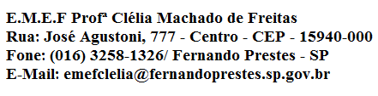

E.M.E.F. “CLELIA MACHADO DE FREITAS”
DISCIPLINA: INGLÊS
PROFESSOR (A): ANA MARIA
ALUNO(A):_____________________________________________ 1º ANO____
Data: __/__/____
ACESSAR VÍDEO NO YOUTUBE PARA ASSISTIR A AULA DA SEMANA DE 08 A 12 DE MARÇO DA PROFESSORA ANA MARIA.
https://www.youtube.com/watch?v=K1_DlK_UJrw
ASSUNTO: TEACHER AND STUDENT (PROFESSORA E ESTUDANTE)
PINTE SUA ATIVIDADE BEM BONITA:
(TEACHER) (STUDENT)

ENCONTRE NO CAÇA- PALAVRAS: TEACHER / STUDENT / SCHOOL
T | E | A | C | H | E | R | F | D | H
X | G | K | T | E | D | W | R | T | U
C | H | L | R | S | C | H | O | O | L
B | J | O | P | A | S | G | F | D | Y
M | S | T | U | D | E | N | T | C | X

VAMOS BRINCAR COM AS PALAVRAS QUE JÁ APRENDEMOS. CLIQUE NO LINK PARA JOGAR:
https://wordwall.net/pt/resource/11723417

